ISTRAŽIVAČKI RAD

Brežuljkasti zavičaj

Tema rada:___________________________

Vrijeme izrade rada: od 9.11.2020. do 20.11.2020.

Ime i prezime: ______________________
Razred: _____

Uz Internet istraži brežuljkasti zavičaj i pronađi neke zanimljivosti.
HUŠNJAKOVO BRDO – ŠPILJA HUŠNJAKOVO
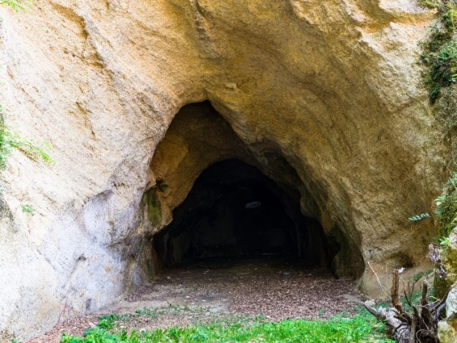

Zanimljivosti o pračovjeku…..
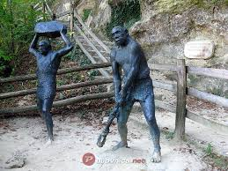

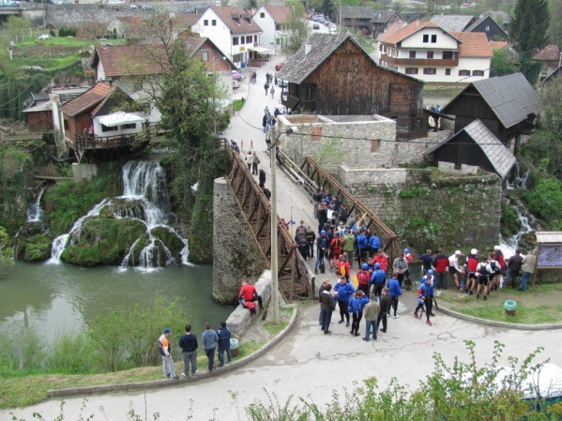
RASTOKE

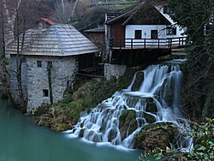

LEGENDE O VILAMA U RASTOKAMA……

DVORAC TRAKOŠĆAN
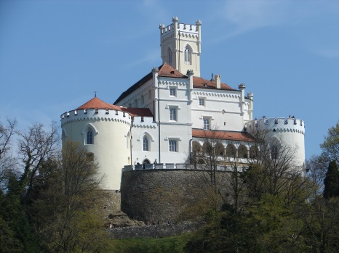

ŽUMBERAK – PARK PRIRODE
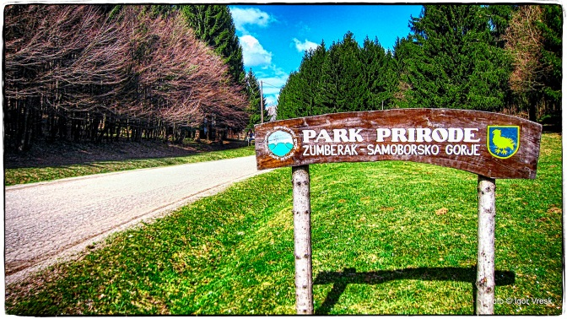

Odaberi samo jednu od navedenih toplica i pronađi, pročitaj i zapiši što ti se svidjelo o tim toplicama i bi li ih posjetio/posjetila.
VARAŽDINSKE TOPLICE
KRAPINSKE TOPLICE
STUBIČKE TOPLICE
DARUVARSKE TOPLICE

Sviđaju mi se _________________________________

Poveži znamenitu osobu brežuljkastog kraja s važnošću za taj kraj.

MATIJA GUBEC vođa hrvatskog narodnog preporoda
LJUDEVIT GAJ autor hrvatske himne
ANTUN MIHANOVIĆ vođa seljačke bune

Odaberi neko mjesto u brežuljkastom zavičaju i pronađi neko jelo ili desert po čemu je to mjesto posebno i zapiši taj recept ( poput zagorskih štrukli, samoborske kremšnite…istraži )

Ime mjesta ili područja: ___________________________
Naziv jela ili deserta: _____________________________

RECEPT:

